Управление образования администрации Николаевского муниципального района
муниципальное бюджетное общеобразовательное учреждение средняя общеобразовательная школа
имени Виктора Романовича Поликанова
р.п. Многовершинный Николаевского муниципального района Хабаровского края
ВЫПИСКА ИЗ ПРИКАЗА
27.11.2020 | № 205-осн

р.п. Многовершинный

Об организации работы в условиях
сохранения рисков распространения
COVID-19

На основании приказа управления образования Николаевского муниципального района от 24.11.2020г. № 379-осн.р. «Об организации работы в условиях сохранения рисков распространения COVID-19»,в связи со складывающейся санитарно-эпидемиологической обстановкой по распространению новой коронавирусной инфекции на территории Николаевского муниципального района Хабаровского края, на основании распоряжения администрации Николаевского муниципального района Хабаровского края от 24 ноября 2020 г. № 369-ра "О внесении изменений в распоряжение администрации Николаевского муниципального района Хабаровского края от 19 октября 2020 г. № 322-ра "Об организации работы администрации Николаевского муниципального района Хабаровского края в условиях сохранения рисков распространения COVID-19"

ПРИКАЗЫВАЮ:
1.1. Приостановить до особого распоряжения проведение:
- мероприятий по профессиональному развитию педагогических и иных работников;
- деловых мероприятий (совещаний, заседаний комиссий, рабочих групп, совещательных и консультативных органов и др.).
Вышеуказанные мероприятия проводить в заочном формате, с использованием дистанционных технологий или, при наличии технической возможности, - в режиме видеоконференцсвязи.
1.2. Приостановить до особого распоряжения личный прием граждан.
Прием граждан осуществлять в заочном формате, с использованием телефонной связи, электронной почты и других дистанционных технологий.
2. Контроль за выполнением настоящего приказа оставляю за собой.

Директор школы 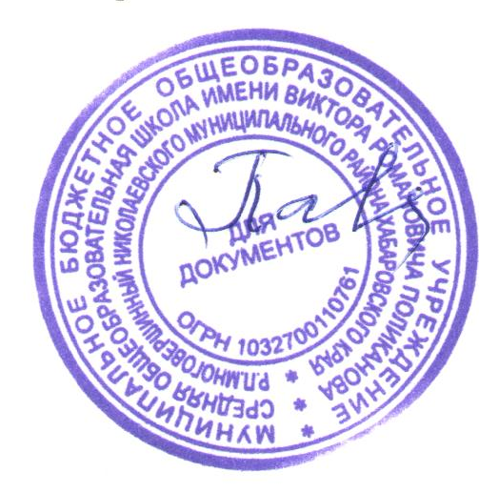 И.А.Павлюкова

